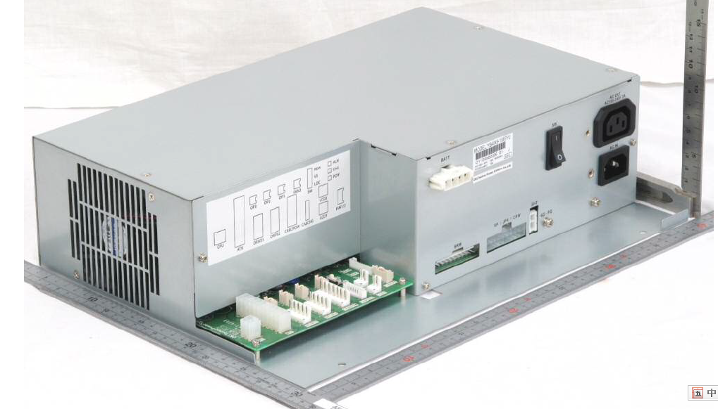
ATM 电源

www.jensin.cn

JA341OKA
· 628 W 直流风扇冷却
· 功效高达 84%
· 尺寸: L(380mm) x W(270mm) x H(100mm)
· IT 安全认证
· 5 年保修

GREEN·POWER
规范

输入
常规

输入电压
·90V-264 VAC
功效
. Up to 84%

输入频率 · 50-60±1 Hz
输入电流 · 100-110VAC/13 A, 200-240VAC/9 A, full load
浪涌电流 · 45 A max
输入保护 · Internal T15.0 A/250 V fuse in line
and neutral

输出
输出 ·DC 24Vio 18.6A、5V 3.5A 、12V 10A、
-12V 0.3A、3.3V 3.5A、5VS 2A
· Battery Charging.AC OUT/3A
初始设置精度 ·24Vio±1%,Other ±5%
启动延迟 · 2S typical
启动上升时间 · 0.15S max
隔离 · 3000 VAC Input to Output
. 2000 VAC Input to Ground
MTBF · 20000 Hrs or more at 50°C.

环境
工作环境 · 0 °C to +55 °C
冷却 · FAN cooled
工作湿度 ·20% to 85% RH
储存温度 · -10 °C to +60 °C
工作高度 · 3000 m
振动 · 0.5G, 5 Hz to 150Hz, 3 axes

EMC和安全

漂移
·
±0.2% after 30 min warm up

线路调节
负载调节
瞬态响应
·
·
·
·
±0.5% max
±1%
4% max. deviation, recovery to within
1% in 500 µs for a 50-75-50% load
change
传导噪声

辐射噪声

浪涌

谐波电流
· FCC Class A,VCCI Class A,EN55022 Class A

· FCC Class A,VCCI Class A,and EN55022 Class A

· JEC-212

· EN61000-3-2, JIS C 61000-3-2

· JEC-212

波纹和噪音 ·

过压保护 ·
24Vio:240mVp-p,5V:50mVp-p,12V:120mVp-p, -12V:120mVp-p,3.3V:50 mVp-p ,5VS:50 mVp-p
Latch off mode
爆发波噪声

·comply with JEITA IT-3001 and EN55024

过载保护

电路保护
温度
·24Vio 26.25-35A、5V 6.93-11.22A、12V
12.6-18A、-12V 0.315-2.5A、3.3V
5.775-9.35A、5VS 2.1-6A
· latchoff protection
· 0.05%/°C

AC DC

SHENZHEN CEC PANDA JENSIN TECHNOLOGY CO., LTD

